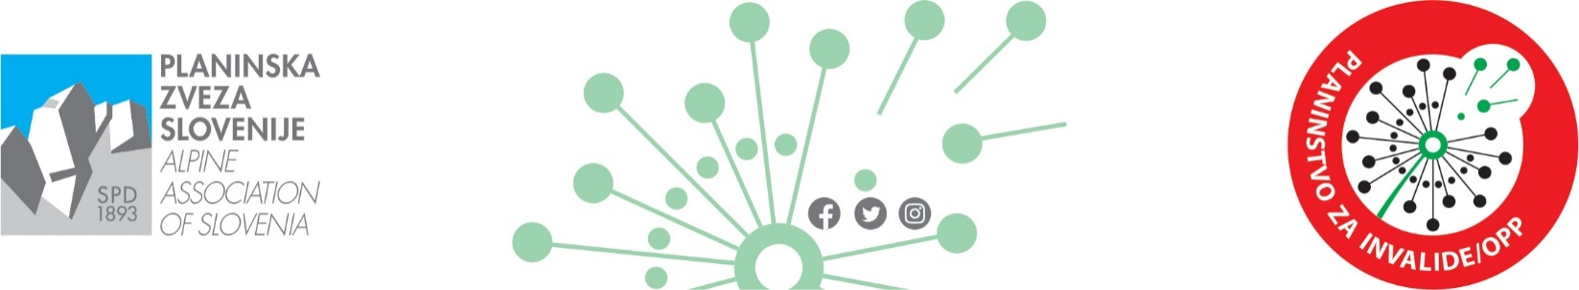



Odbor Planinstvo za invalide/OPP
Ob železnici 30a, 1000 Ljubljana
041/770 798, 041/590 981

5. april 2019

Planina nad Vrhniko
- Peš
- Z invalidskimi vozički

www.pin-opp.pzs.si
pin-opp@pzs.si

Inkluzijski pohod na Planino nad Vrhniko ob dnevu za spremembe

5. aprila 2019 se bomo podali peš iz Batajnove in iz smeri Zaplane z invalidskimi vozički na Planino nad Vrhniko

- V petek, 5. aprila 2019 se dobimo na parkirišču na Betajnovi ob 9:30 uri in se podamo na Planino nad Vrhniko, glede prevozov je vse po dogovoru.
  - Osebe na vozičkih imajo pot dolgo cca 1,9 km v eno smer Zaplana - Planina nad Vrhniko - pot je “valovita”, ni strmih vzponov ali spustov in pelje po široki makadamski cesti. (cca 45 minut).
  - Pohodniki pa bodo štartali na Betajnovi in bodo imeli vzpona/hoje na Planino nad Vrhniko dobro uro spust pa bo po cesti v dolžini cca 2,5 km.
Na Planini nad Vrhniko je tudi 22 m visok razgledni stolp, ki ponudi še več razgleda. Dom ponuja izvrstno in najbolj slavno skodelico kave daleč naokrog - Cankarjevo kavo. Za sladokusce pa Vrhniške štruklje s slivami.

- Na poti nam bodo pomagali doseči vrh zaposleni iz Save Re, d.d., ki ta dan obeležujejo Dan Save Re, ki je namenjen korporativnemu prostovoljstvu.
- Med 11:30 in 12:00 bo zaslužena malica, za katero se zahvaljujemo Savi Re, d.d., zato vas prosimo, da sporočite prehrambne posebnosti ob prijavi.
Za malico bo jota (vegi), jota s klobaso ali telečja obara.

- Prijave sprejemava na mail: pin-opp@pzs.si
- info na telefon 041/770 798 - Jurček ali 041/590 981 – Marjeta
- prosim, da izpolnite tudi prijavnico v Excelu
- prijave sprejemamo do zasedenosti

Jurček & Marjeta

